**Temat tygodnia: Przyszła zima**

**Czwartek (09.12.2021)**

PP ( I5, IV2, 5, 14)

1. **Zabawa rozwijająca umiejętność kojarzenia – *Poszukaj i pokaż.***

Posłuchaj uważnie o co prosi rodzic i pokaż. Znasz zabawę z przedszkola.

**Np. Pokaż coś**: *twardego, miękkiego, ciężkiego, miłego w dotyku, drewnianego, czerwonego, co ma kształt trójkąta, kwadratu, koła, prostokąta, w kolorze zielonym/fioletowym/szarym…*

1. ***„Zimowe zgadywanki”* – rozwiązywanie zagadek związanych z zimą.   
   Posłuchaj uważnie zagadek i odpowiedz na nie.**

*Taka jazda to nie żarty!  
Same w dół pędzą ... .  
Bliźniaczki o nosach zadartych,  
pędzą z góry, bo to są ... .(narty)*

*Kiedy mróz nadejdzie srogi,  
założymy je na nogi!  
Czeka na nas lodowisko,  
uważajmy, bo tam ślisko! (łyżwy)*

*Dzieci ją uwielbiają,  
jeżdżą na sankach, nartach  
i bałwana ulepiają.(zima)*

*Za domem przy płocie  
stoi gruby pan.  
Zimy się nie boi,  
bo ze śniegu sam. (bałwan)*

*Co za białe piórka,  
sypie zimą chmurka?(śnieg)*

*Wszystkie pojazdy na świecie  
muszą mieć koła, jak wiecie.  
A te, nie mają ich wcale!  
I zimą jeździ się na nich wspaniale. (sanki)*

*Co to za woda,  
twarda jak kamień?  
Można na łyżwach  
ślizgać się na niej. (lód)*

*Szczypie w uszy,  
nos czerwieni.  
W szklaną taflę  
wodę zmieni. (mróz)*

1. **Zabawa ruchowo – naśladowcza *Zabawy na śniegu***

* *Lepimy bałwanka* -Dziecko naśladuje lepienie śnieżnych kul i nakładanie ich na siebie, potem – wtykanie nosa z marchewki, wkładanie miotły, nakładanie kapelusza – czyli lepienie bałwanka.
* *Jedziemy na nartach -*Dziecko porusza się, posuwając stopami po podłodze i odbijając się kijkami – czyli naśladuje jeżdżenie na nartach.
* *Jedziemy na sankach -* Dziecko i rodzic stają jedno za drugim. Dziecko stoi z tyłu przykuca, podaje ręce rodzicowi, a on ciągnie je po podłodze – naśladują jazdę na sankach.

1. **Zabawa dydaktyczna *„Gdzie jest bałwanek”*** – rozwijanie umiejętności określania położenia przedmiotów w przestrzeni oraz względem siebie; prawidłowe stosowanie przyimków: na, nad, pod, przed, obok, między itp. Rodzic prosi aby dziecko zasłoniło oczy, w tym czasie ustawia rysunek bałwanka ( *może być jakaś maskotka*) najpierw obok dziecka, aby określiło stronę lewą/prawą. Kiedy dziecko otwiera oczy rodzic prosi: *Powiedz, gdzie jest bałwanek?* Następnie maskotkę należy ustawić w widocznym dla dziecka miejscu.

**Dziecko powinno używać określeń: po prawej stronie, po lewej stronie, na, nad, pod, przed, obok, między itp. Np***. Bałwanek jest* ***po mojej prawej stronie****. Bałwanek jest* ***za*** *krzesłem.*

**Starsze dzieci mogą udzielać bardziej złożonych odpowiedzi *.Np. Bałwanek jest po mojej lewej stronie i jest na półce.***

**😊 KARTY PRACY DLA CHĘTNYCH 😉**

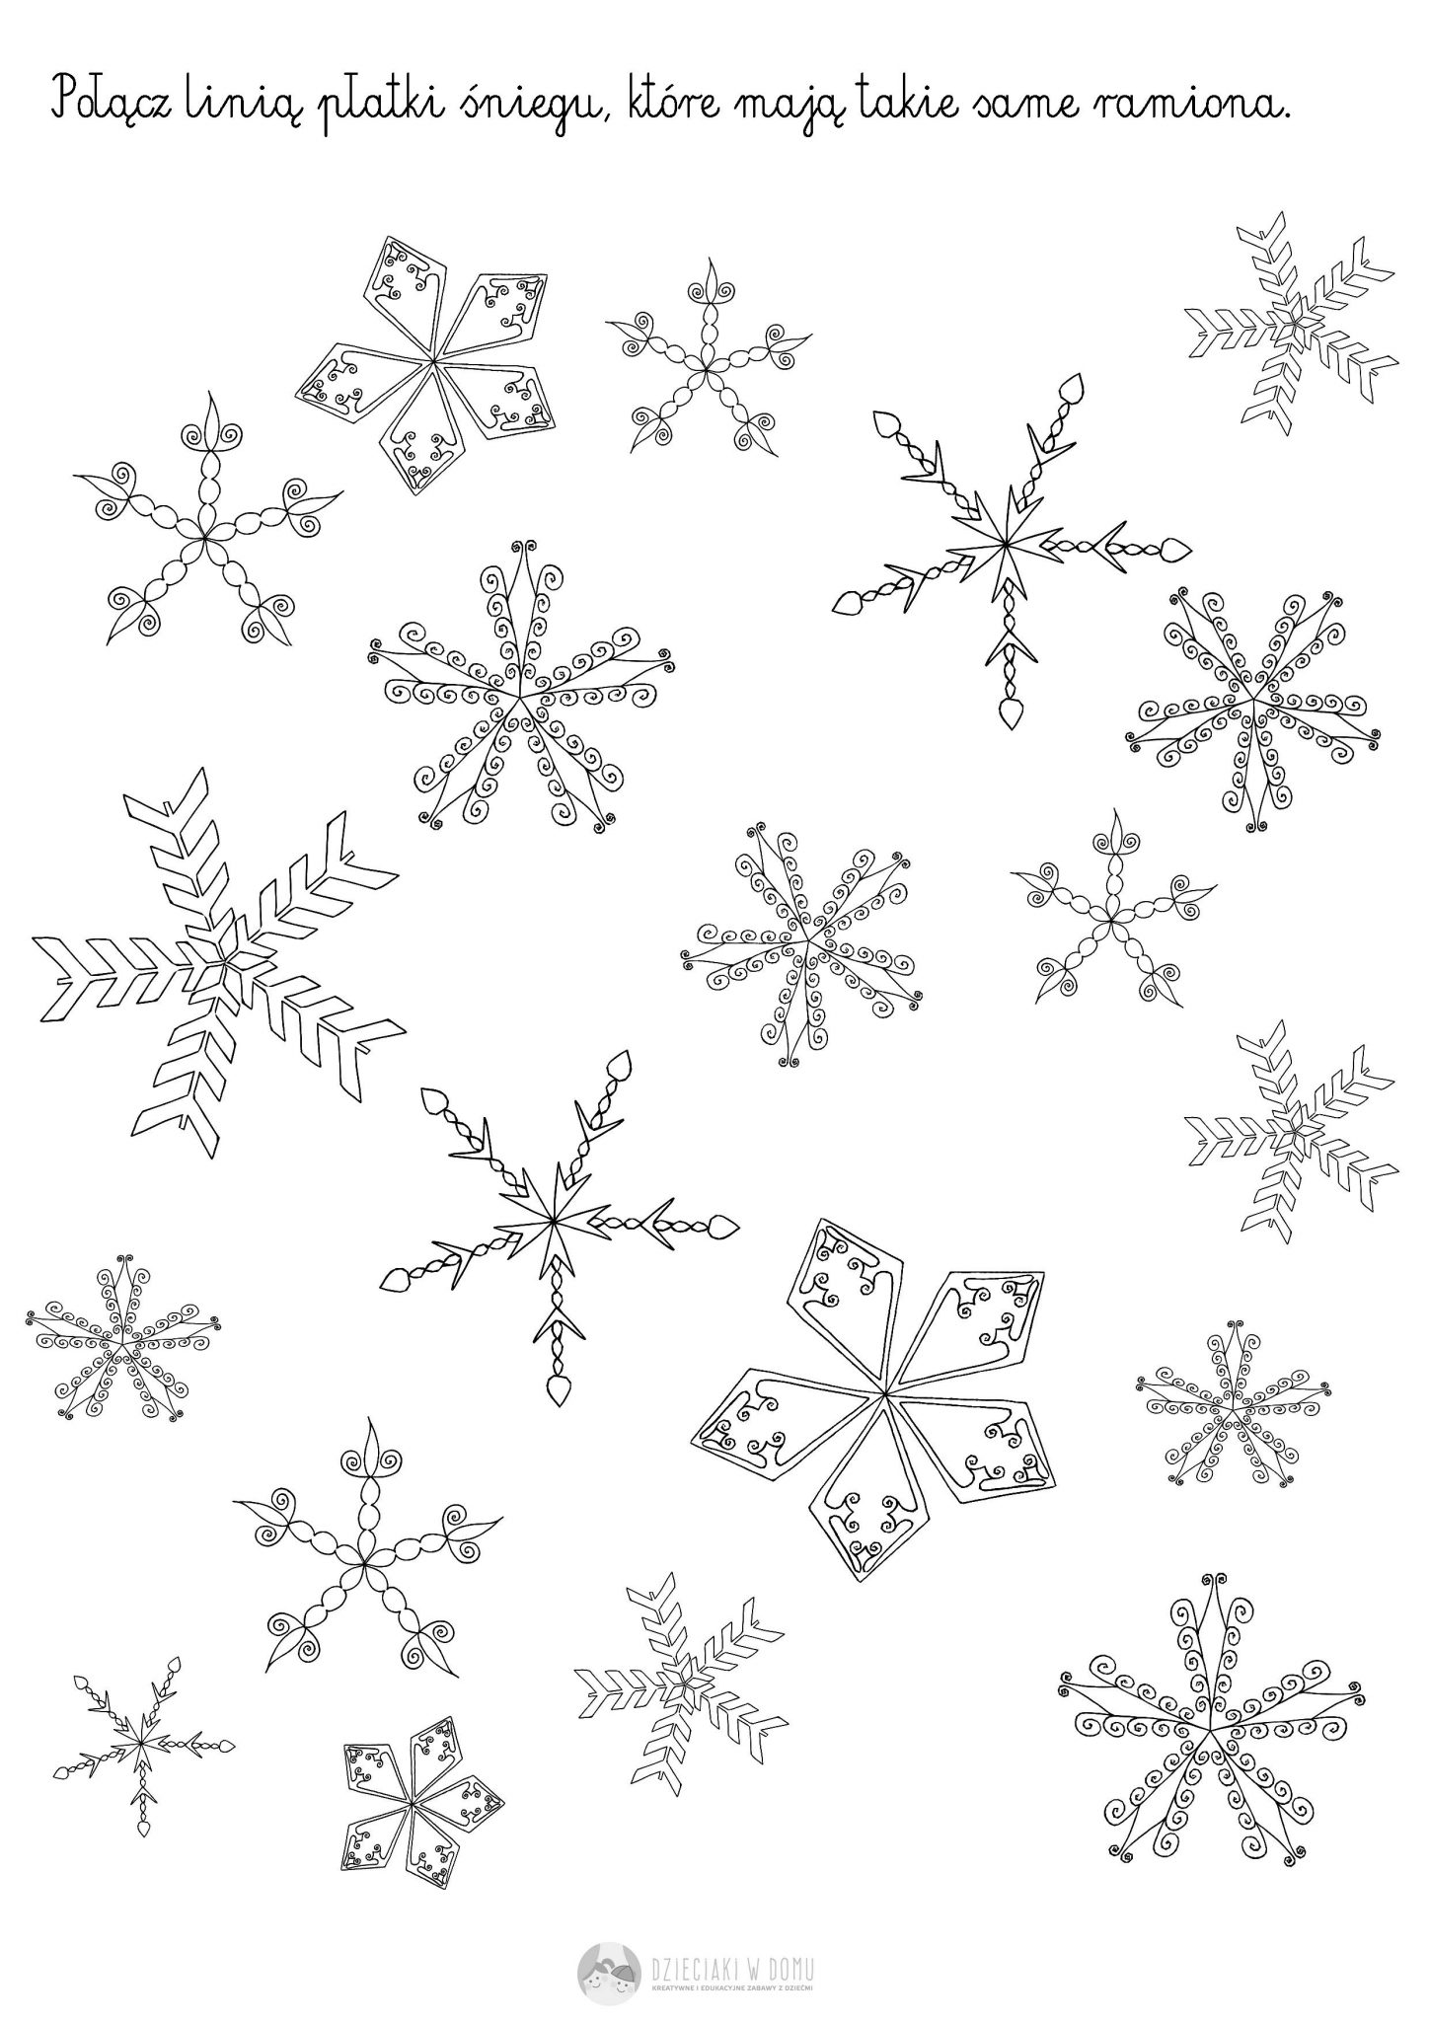

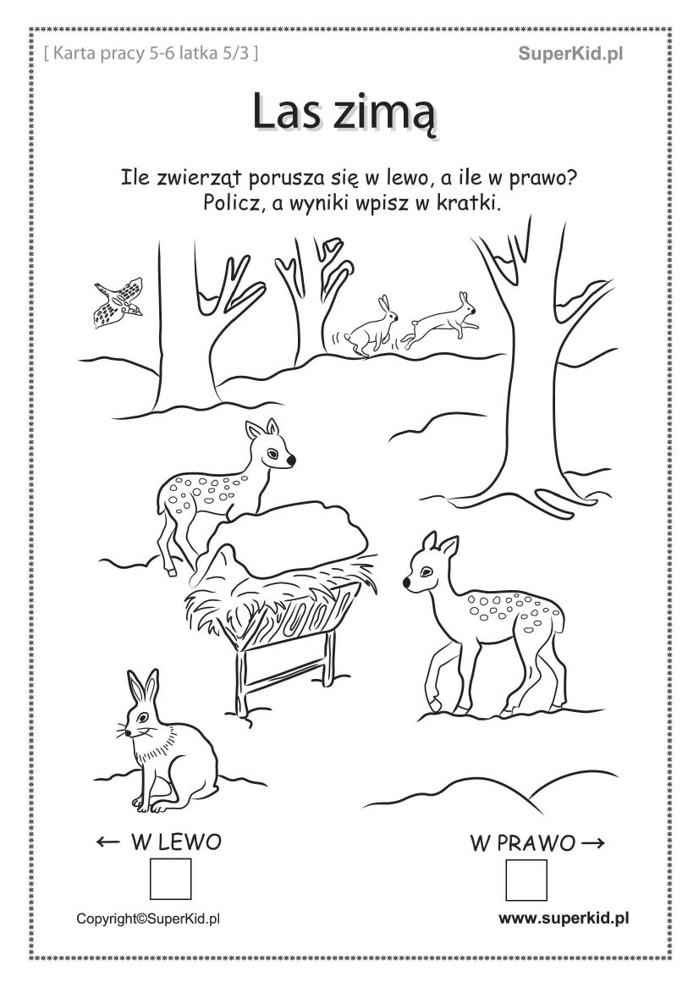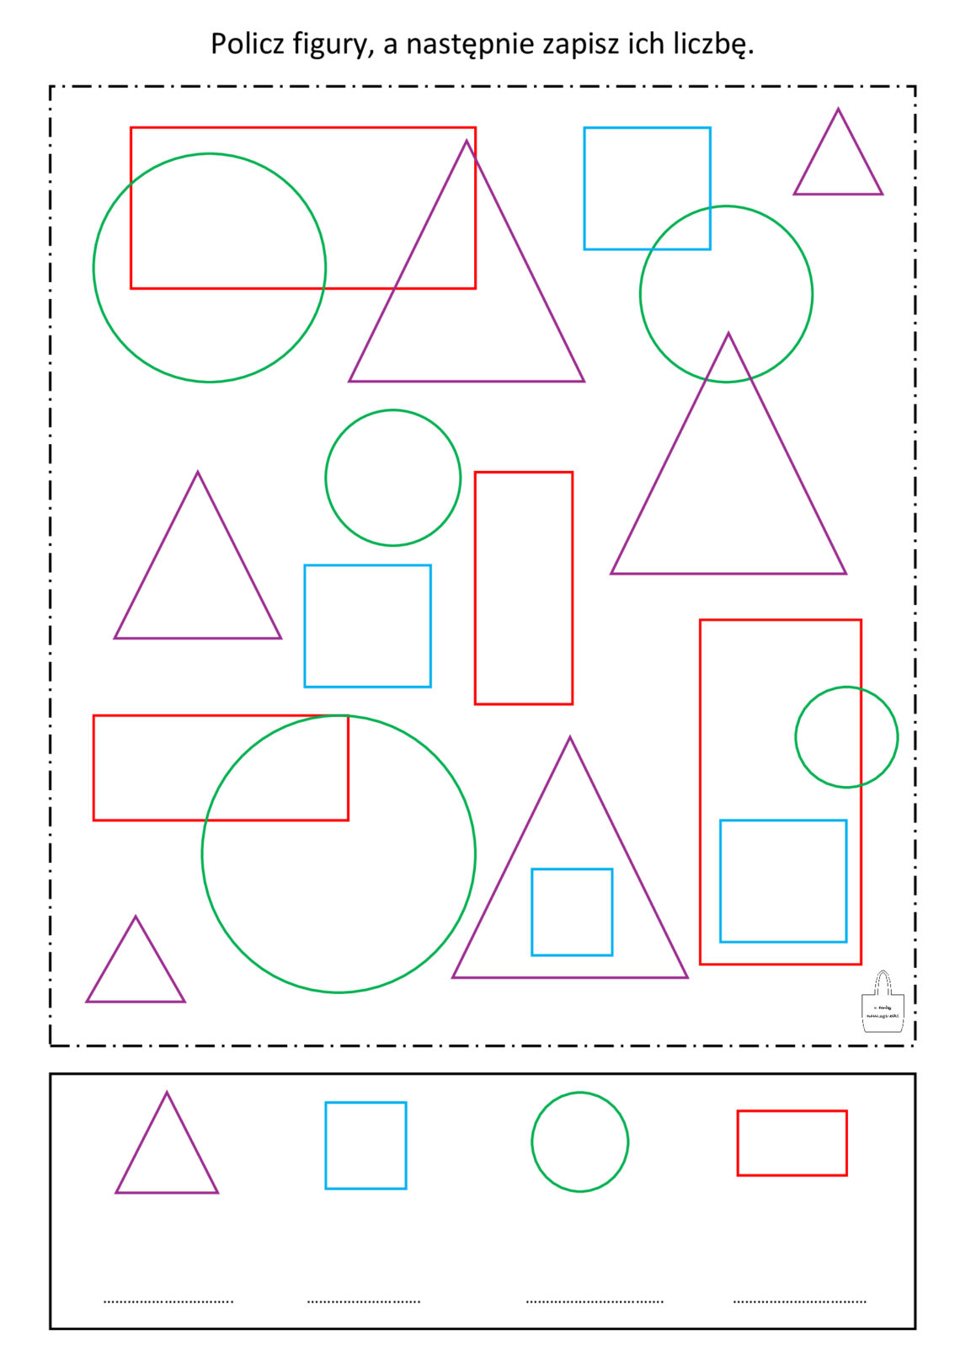

**Pokoloruj mandalę**